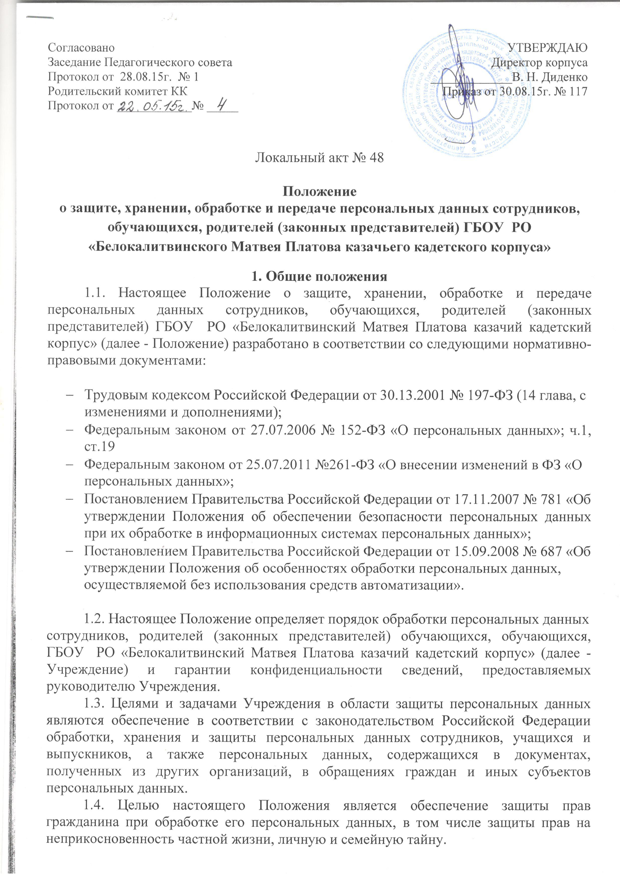1.5. Настоящее Положение вступает в силу с момента его утверждения директором Учреждения и действует бессрочно, до замены его новым Положением.

2. Понятие и состав персональных данных

2.1. Под персональными данными (ПД) понимают любую информацию, относящуюся к определенному или определяемому на основании такой информации физическому лицу (субъекту ПД), в том числе: фамилия, имя, отчество, год, месяц, дата и место рождения, адрес, семейное, социальное, имущественное положение, образование, профессия, доходы, другая информация.
Оператор персональных данных - физическое лицо, организующие и (или) осуществляющие обработку персональных данных, а также определяющие цели и содержание такой обработки.
Информационная система персональных данных - информационная система,
представляющая собой совокупность персональных данных, содержащихся в базе данных, а также информационных технологий и технических средств, позволяющих осуществлять обработку таких персональных данных с использованием средств автоматизации или без наличия таких средств.
Обработка персональных данных - действия (операции) с персональными данными, включая сбор, систематизацию, накопление, хранение, уточнение (обновление, изменение), использование, распространение (в том числе передачу), обезличивание, блокирование, уничтожение персональных данных.
Распространение персональных данных - действия, направленные на передачу
персональных данных определенному кругу лиц (передача персональных данных) или на ознакомление с персональными данными неограниченного круга лиц, в том числе
обнародование персональных данных в средствах массовой информации, размещение в информационно-телекоммуникационных сетях или предоставление доступа к персональным данным каким-либо иным способом;
Использование персональных данных - действия (операции) с персональными данными, совершаемые оператором в целях принятия решений или совершения иных действий, порождающих юридические последствия в отношении субъекта персональных данных или других лиц либо иным образом затрагивающих права и свободы субъекта персональных данных или других лиц;
Блокирование персональных данных - временное прекращение сбора, систематизации, накопления, использования, распространения персональных данных, в том числе их передачи;
Уничтожение персональных данных - действия, в результате которых невозможно восстановить содержание персональных данных в информационной системе персональных данных или в результате которых уничтожаются материальные носители персональных данных;
Обезличивание персональных данных - действия, в результате которых невозможно определить принадлежность персональных данных конкретному субъекту персональных данных.
2.2. Получение персональных данных осуществляется в соответствии с нормативно-правовыми актами Российской Федерации в области трудовых отношений и образования, нормативными и распорядительными документами Минобрнауки России, Рособразования и Рособрнадзора, Положением об обработке и защите персональных данных и приказами учреждения на основе согласия субъектов на обработку их персональных данных. Оператор не вправе требовать от субъекта персональных данных предоставления информации о его национальности и расовой принадлежности, политических и религиозных убеждениях и о его частной жизни. Без согласия субъектов осуществляется обработка общедоступных персональных данных или содержащих только фамилии, имена и отчества, обращений и запросов организаций и физических лиц, регистрация и отправка корреспонденции почтовой
связью, оформление разовых пропусков, обработка персональных данных для исполнения трудовых договоров или без использования средств автоматизации и в иных случаях, предусмотренных законодательством Российской Федерации.
2.3. Персональные данные сотрудника предоставляются самим сотрудником. Если получить персональные данные сотрудника можно только у третьей стороны, то сотрудник должен быть уведомлен об этом заранее и у него должно быть получено письменное согласие.
Персональные данные сотрудника включают в себя:
- фамилия, имя, отчество, паспортные данные;
- гражданство, отношение к воинской обязанности;
- данные документов об образовании, профессиональной переподготовке, повышении квалификации или наличии специальных знаний;
- данные документов о присвоении ученой степени, ученого звания, списки научных трудов и изобретений и сведения о наградах и званиях;
- семейное положение и данные о составе и членах семьи;
- сведения о социальных льготах, пенсионном обеспечении и страховании, данные документов об инвалидности (при наличии), данные медицинского заключения (при необходимости);
- стаж работы и другие данные трудовой книжки и вкладыша к трудовой книжке;
- должность, квалификационный уровень;
- сведения о заработной плате (доходах), банковских счетах, картах;
- адрес места жительства (по регистрации и фактический), дата регистрации по указанному месту жительства, номер телефона (стационарный домашний, мобильный);
- данные свидетельства о постановке на учет в налоговом органе физического лица по месту жительства на территории РФ (ИНН);
- данные страхового свидетельства государственного пенсионного страхования;
- данные страхового медицинского полиса обязательного страхования граждан;
- сведения о наличии/отсутствии судимости.

2.4. Персональные данные обучающихся предоставляют их родители (законные
представители).
Персональные данные обучающегося включают в себя:
- фамилия, имя, отчество; пол;
- дата рождения;
- тип документа удостоверяющего личность; данные документа, удостоверяющего личность;
- данные о гражданстве;
- данные медицинской карты, страхового полиса;
- данные свидетельства пенсионного страхования; ИНН;
- адрес проживания ребёнка;
- данные о составе семьи;
- данные о прибытии (выбытии) в (из) ОО;
- оценки успеваемости ребёнка.
2.5. Персональные данные родителей (законных представителей) включают в себя:
- фамилия, имя, отчество;
- дата рождения;
- тип документа удостоверяющего личность; данные документа, удостоверяющего личность;
- данные о гражданстве;
- контактный телефон
- сведения о наличии инвалидности
- информация о подтверждении статуса многодетной семьи, малообеспеченной семьи.

3.Обработка персональных данных
3.1. Обработка и использование персональных данных осуществляется в целях, указанных в соглашениях с субъектами персональных данных, а также в случаях, предусмотренных нормативно-правовыми актами Российской Федерации. Не допускается принятие на основании исключительно автоматизированной обработки персональных данных решений, порождающих юридические последствия в отношении субъекта персональных данных или иным образом затрагивающих его права и законные интересы. В случае увольнения, отчисления субъекта персональных данных и иного достижения целей обработки персональных данных, зафиксированных в письменном соглашении, Оператор обязан незамедлительно прекратить обработку персональных данных и уничтожить соответствующие персональные данные в срок, не превышающий трех рабочих дней с даты достижения цели обработки персональных данных, если иное не предусмотрено Федеральными законами.
Правила обработки и использования персональных данных устанавливаются отдельными регламентами и инструкциями Оператора.
Обработка персональных данных – это сбор, запись, систематизация, накопление, хранение, уточнение (обновление, изменение), извлечение, использование, передача, распространение, предоставление, доступ, обезличивание, блокирование, удаление, уничтожение, совершаемое с использованием средств автоматизации или без использования таких средств. Она осуществляется для обеспечения соблюдения законов и иных нормативных правовых актов (содействия в трудоустройстве, продвижении по службе, обеспечении личной безопасности, контроля качества и количества выполняемой работы, обеспечения сохранности имущества, оплаты труда, пользования льготами).
3.2. Полученные персональные данные подлежат обработке, как неавтоматизированным способом, так и с использованием средств автоматизации.
3.3. Неавтоматизированной обработкой персональных данных в Учреждении является:
- заполнение и ведение трудовых книжек;
- заполнение личных карточек сотрудников (унифицированная форма Т-2);
- ведение приказов на зарплату, премии;
- учет и хранение дел об административных правонарушениях;
- ведение личных дел обучающихся;
- ведение классных журналов;
- ведение журнала учета работы педагога дополнительного образования.
3.4. Сотрудники Учреждения и родители (законные представители) имеют право на отзыв согласия на обработку персональных данных, который оформляется в свободной форме на имя директора.
3.5. При обработке персональных данных администрация учреждения руководствуется статьей 86 Трудового кодекса Российской Федерации.
3.6. Согласия субъекта персональных данных, предусмотренного частью 1 настоящей статьи, не требуется в следующих случаях:
3.6.1. обработка персональных данных осуществляется на основании Федерального закона, устанавливающего ее цель, условия получения персональных данных и круг субъектов, персональные данные которых подлежат обработке, а также определяющего полномочия оператора;
3.6.2. обработка персональных данных необходима в связи с реализацией международных договоров Российской Федерации о реадмиссии; (п. 1.1 введен Федеральным законом от 25.11.2009 N 266-ФЗ)
3.6.3. обработка персональных данных осуществляется в целях исполнения договора, одной из сторон которого является субъект персональных данных;
3.6.4. обработка персональных данных осуществляется для статистических или иных научных целей при условии обязательного обезличивания персональных данных;
3.6.5. обработка персональных данных необходима для защиты жизни, здоровья или иных жизненно важных интересов субъекта персональных данных, если получение согласия субъекта персональных данных невозможно;
3.6.6. обработка персональных данных необходима для доставки почтовых отправлений организациями почтовой связи, для осуществления операторами электросвязи расчетов с пользователями услуг связи за оказанные услуги связи, а также для рассмотрения претензий пользователей услугами связи;
3.6.7. обработка персональных данных осуществляется в целях научной, литературной или иной творческой деятельности при условии, что при этом не нарушаются права и свободы субъекта персональных данных;
3.6.8. осуществляется обработка персональных данных, подлежащих опубликованию в соответствии с Федеральными законами, в том числе персональных данных лиц, замещающих государственные должности, должности государственной гражданской службы, персональных данных кандидатов на выборные государственные или муниципальные должности.

4. Защита персональных данных
4.1. Персональные данные могут храниться в бумажном и (или) электронном виде централизованно или в соответствующих структурных подразделениях, с соблюдением предусмотренных нормативно-правовыми актами Российской Федерации мер по защите персональных данных. Право на обработку персональных данных предоставляется должностным лицам, определенным настоящим Положением, распорядительными документами и иными письменными указаниями Оператора. Также целесообразно привести в приложении к приказу об утверждении Положения укрупненный перечень персональных данных и перечень структурных подразделений и (или) отдельных должностей, имеющих право на их обработку.
4.2. Персональные данные сотрудников, обучающихся хранятся у специалиста по кадрам и секретаря, а также в электронном виде на локальной компьютерной сети. Дверь оборудована надежным замком. Доступ к электронным базам данных, содержащих персональные данные сотрудников, обеспечиваются системой паролей. Пароли устанавливаются и сообщаются лишь узкому кругу лиц.
4.3. Доступ к персональным данным без специального разрешения имеют работники, занимающие в Учреждении следующие должности (только в пределах своей компетенции):
- Директор;
- Заместитель директора;
- Бухгалтер;
- Специалист по кадрам;
- Классный руководитель, воспитатель;
- Секретарь.

Доступ к персональным данным имеют следующие внешние структуры:
1. Налоговые инспекции, правоохранительные органы, органы статистики, военкоматы, пенсионный фонд, органы опеки и попечительства, органы социальной защиты, надзорно-контрольные органы (только в пределах своей компетенции).
2. Организации, в которые сотрудник, родитель может перечислять денежные средства (негосударственные пенсионные фонды, страховые компании, благотворительные организации, кредитные учреждения и т.п.), получают доступ к персональным данным сотрудника только с его разрешения.
4.4. В Учреждении принята политика «чистого стола» - в отсутствие сотрудника, имеющего доступ к персональным данным, на его рабочем месте не должно быть документов, содержащих персональные данные сотрудников, обучающихся. Уборка в кабинете ответственного лица проводится только в его присутствии.
4.5. При уходе в отпуск, служебной командировке и иных случаях длительного отсутствия сотрудника на рабочем месте, он обязан передать документы и иные носители лицам, имеющим доступ к персональным данным.
4.6. Доступ к персональным данным может быть предоставлен иному сотруднику, должность которого не включена в список должностей сотрудников, имеющих доступ к персональным данным, которому они необходимы для исполнения его трудовых обязанностей. В таком случае, данный сотрудник проходит процедуру оформления доступа к персональным данным. Она включает в себя:
1. Ознакомление сотрудника с настоящим Положением.
2. Подписание с данным сотрудником письменного обязательства о соблюдении конфиденциальности персональных данных сотрудников, соблюдения правил их обработки.
4.7. Директор Учреждения вправе определять способы документирования, хранения и защиты персональных данных с помощью современных компьютерных технологий.
4.8. Персональные данные сотрудника могут быть предоставлены родственникам или членам его семьи только с письменного разрешения самого сотрудника, за исключением случаев, когда передача данных сотрудника без его согласия допускается действующим законодательством РФ.
4.9. Персональные данные сотрудника, обучающегося могут также быть отправлены по почте, тогда на конверте делается надпись о том, что письмо содержит конфиденциальную информацию и за ее незаконное разглашение предусмотрена ответственность действующим законодательством РФ. Обязательно должна быть опись.
4.10. Запрещено размещать персональные данные сотрудников, родителей обучающихся, обучающихся в сети Интернет.

5. Права, обязанности и ответственность субъекта персональных
данных и оператора
5.1. В целях обеспечения защиты своих персональных данных субъект персональных данных в соответствии с Федеральным законом Российской Федерации от 27.07.2006 N 152-ФЗ "О персональных данных", за исключением случаев, предусмотренных данным Федеральным законом, имеет право:
- на получение сведений об Операторе, о месте его нахождения, о наличии у Оператора персональных данных, относящихся к соответствующему субъекту персональных данных, а также на ознакомление с такими персональными данными;
- требовать от Оператора уточнения своих персональных данных, их блокирования или уничтожения в случае, если персональные данные являются неполными, устаревшими, недостоверными, незаконно полученными или не являются необходимыми для заявленной цели обработки, а также принимать предусмотренные законом меры по защите своих прав;
- на получение при обращении или при получении запроса информации, касающейся обработки его персональных данных;
- на обжалование действий или бездействия Оператора в уполномоченный орган по защите прав субъектов персональных данных или в судебном порядке; на защиту своих прав и законных интересов, в том числе на возмещение убытков и (или) компенсацию морального вреда в судебном порядке.

5.2. Обязанности Оператора при сборе персональных данных:
Оператор обязан безвозмездно предоставить субъекту персональных данных или его законному представителю возможность ознакомления с персональными данными,
относящимися к соответствующему субъекту персональных данных, а также внести в них необходимые изменения, уничтожить или блокировать соответствующие персональные данные по предоставлении субъектом персональных данных или его законным представителем сведений, подтверждающих, что персональные данные, которые относятся к соответствующему субъекту и обработку которых осуществляет Оператор, являются неполными, устаревшими, недостоверными, незаконно полученными или не являются необходимыми для заявленной цели обработки. О внесенных изменениях и предпринятых мерах Оператор обязан уведомить субъекта персональных данных или его законного представителя и третьих лиц, которым персональные данные этого субъекта были переданы.
В случае выявления неправомерных действий с персональными данными Оператор в срок, не превышающий трех рабочих дней с даты такого выявления, обязан устранить допущенные нарушения. В случае невозможности устранения допущенных нарушений Оператор в срок, не превышающий трех рабочих дней с даты выявления неправомерности действий с персональными данными, обязан уничтожить персональные данные. Об устранении допущенных нарушений или об уничтожении персональных данных Оператор обязан уведомить субъекта персональных данных или его законного представителя.
В случае отзыва субъектом персональных данных согласия на обработку своих
персональных данных Оператор обязан прекратить обработку персональных данных и
уничтожить персональные данные в срок, не превышающий трех рабочих дней с даты
поступления указанного отзыва, если иное не предусмотрено соглашением между Оператором и субъектом персональных данных. Об уничтожении персональных данных Оператор обязан уведомить субъекта персональных данных; Оператор обязан в порядке, предусмотренном статьей 14 Федерального закона РФ № 152-ФЗ «О персональных данных», сообщить субъекту персональных данных или его законному представителю информацию о наличии персональных данных, относящихся к соответствующему субъекту персональных данных, а также предоставить возможность ознакомления с ними при обращении субъекта персональных данных или его законного представителя либо в течение десяти рабочих дней с даты получения запроса субъекта персональных данных или его законного представителя.
В случае отказа в предоставлении субъекту персональных данных или его законному представителю при обращении либо при получении запроса субъекта персональных данных или его законного представителя информации о наличии персональных данных о соответствующем субъекте персональных данных, а также таких персональных данных оператор обязан дать в письменной форме мотивированный ответ, содержащий ссылку на положение части 5 статьи 14 Федерального закона РФ № 152-ФЗ «О персональных данных» или иного федерального закона, являющееся основанием для такого отказа, в срок, не превышающий семи рабочих дней со дня обращения субъекта персональных данных или его законного представителя либо с даты получения запроса субъекта персональных данных или его законного представителя.
Оператор обязан безвозмездно предоставить субъекту персональных данных или его законному представителю возможность ознакомления с персональными данными,
относящимися к соответствующему субъекту персональных данных, а также внести в них необходимые изменения, уничтожить или блокировать соответствующие персональные данные по предоставлении субъектом персональных данных или его законным представителем сведений, подтверждающих, что персональные данные, которые относятся к соответствующему субъекту и обработку которых осуществляет оператор, являются неполными, устаревшими, недостоверными, незаконно полученными или не являются необходимыми для заявленной цели обработки. О внесенных изменениях и предпринятых мерах Оператор обязан уведомить субъекта персональных данных или его законного представителя и третьих лиц, которым персональные данные этого субъекта были переданы.
5.3. Обязанности Оператора по устранению нарушений законодательства, допущенных при обработке персональных данных, а также по уточнению, блокированию и уничтожению персональных данных. В случае выявления недостоверных персональных данных или неправомерных действий с ними Оператора при обращении или по запросу субъекта персональных данных или его законного представителя либо уполномоченного органа по защите прав субъектов персональных данных оператор обязан осуществить блокирование персональных данных, относящихся к соответствующему субъекту персональных данных, с момента такого
обращения или получения такого запроса на период проверки.
В случае подтверждения факта недостоверности персональных данных оператор на основании документов, представленных субъектом персональных данных или его законным представителем либо уполномоченным органом по защите прав субъектов персональных данных, или иных необходимых документов обязан уточнить персональные данные и снять их блокирование.
В случае выявления неправомерных действий с персональными данными оператор в срок, не превышающий трех рабочих дней с даты такого выявления, обязан устранить допущенные нарушения. В случае невозможности устранения допущенных нарушений оператор в срок, не превышающий трех рабочих дней с даты выявления неправомерности действий с персональными данными, обязан уничтожить персональные данные. Об устранении допущенных нарушений или об уничтожении персональных данных оператор обязан уведомить субъекта персональных данных или его законного представителя, а в случае, если обращение или запрос были направлены уполномоченным органом по защите прав субъектов персональных данных, - также указанный орган.
В случае достижения цели обработки персональных данных оператор обязан незамедлительно прекратить обработку персональных данных и уничтожить соответствующие персональные данные в срок, не превышающий трех рабочих дней с даты достижения цели обработки персональных данных, если иное не предусмотрено федеральными законами, и уведомить об этом субъекта персональных данных или его законного представителя, а в случае, если обращение или запрос были направлены уполномоченным органом по защите прав субъектов персональных данных, также указанный орган.
В случае отзыва субъектом персональных данных согласия на обработку своих
персональных данных оператор обязан прекратить обработку персональных данных и
уничтожить персональные данные в срок, не превышающий трех рабочих дней с даты
поступления указанного отзыва, если иное не предусмотрено соглашением между оператором и субъектом персональных данных. Об уничтожении персональных данных оператор обязан уведомить субъекта персональных данных.
5.4. Права Оператора на передачу персональных данных третьим лицам. Оператор не вправе без письменного согласия субъекта персональных данных передавать обрабатываемые персональные данные третьим лицам, за исключением случаев, предусмотренных законодательством Российской Федерации.
5.5. Ответственность Оператора за нарушение норм, регулирующих обработку и защиту персональных данных.
Оператор, виновный в нарушении норм, регулирующих получение, обработку и защиту персональных данных сотрудников и обучающихся, несет дисциплинарную административную, гражданско-правовую или уголовную ответственность в соответствии с Федеральными законами.

